МАОУ Дубровинская средняя общеобразовательная школа

ПРОГРАММА
внутришкольных соревнований учащихся
«ГТО – путь к успеху!»
(с 5-11 класс)

Разработал: учитель физической культуры
Орлов В.Г.

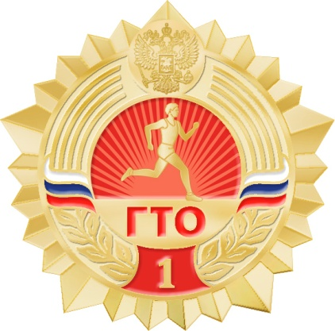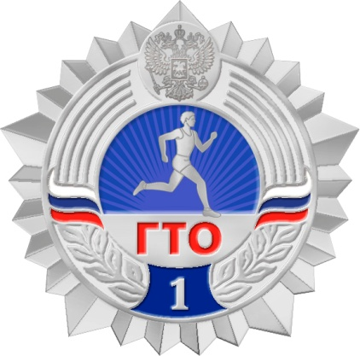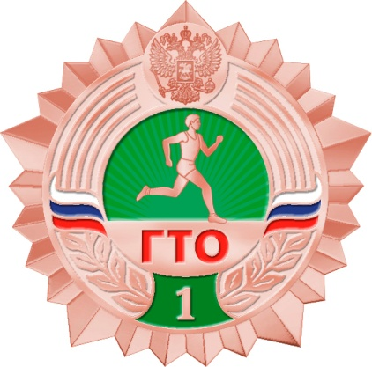

Дубровное
Содержание:

- Пояснительная записка………………………………………………………………………..3
- Цели и задачи……………………………………………………………………………………….4
- План график спартакиады, именные заявки………………………….…………5-6
- Программа по видам спорта…………………………………………………………….7-12
- Итоговая турнирная таблица спартакиады…………………………………..……13
- Кадровое обеспечение………………………………………………………………………14
- Ожидаемые результаты……………………………………………………………………..14
- Список литературы……………………………………………………………………………..15

Пояснительная записка
Школьная спартакиада, посвященная продвижению комплекса ГТО в школе, направлена на улучшение военно-патриотического и физического воспитания школьников, укреплению их здоровья, привлечение к регулярным занятиям физическими упражнениями, воспитание у ребят любви к Родине.
Спортивные игры - это командный вид соревнований, успех в котором зависит не только от уровня физической подготовки каждого спортсмена, но и главным образом от подготовленности всех команды, взаимопомощи и слаженности действий всех ее участников, их психологической совместимости. Это те виды соревнований, где очень важны чувства коллективизма и взаимовыручки.
Спартакиада получила статус традиционной ввиду ее востребованности и актуальности. Успех спартакиады закладывается еще при ее подготовки и проработки всех деталей этого спортивного мероприятия.

Цель: Внутришкольная спартакиада проводится с целью повышения уровня спортивного мастерства учащихся, пропаганды здорового образа жизни.

Задачи:
- воспитать патриотические чувства у учащихся.
- узнать историю комплекса ГТО.
- пробудить у учащихся живой интерес к предмету «физическая культура».
- дать возможность проявить командный дух борьбы, сформировать навыки участия в спортивных соревнованиях, продемонстрировать свои способности.
- поощрение обучающихся, показавших лучшие результаты во внутришкольных спортивных мероприятиях и активно участвующих в продвижении комплекса ГТО среди сверстников.
- укомплектовать школьную команду для участия в районных соревнованиях.

Сроки реализации программы: ежегодно (с 01.сентября – 31 мая)

План график спартакиады сроки проведения, заявки.
Месяц | сентябрь | октябрь | ноябрь | декабрь
Вид и сроки проведе-ния | Собрание физоргов, капитанов классов.  Укомплектование команд, назначение сроков соревнований 1-2 недели. Работа спортзала, тренажерных залов | Сдача норм ГТО  Работа спортзала, тренажерных залов  пионербол 5-7 классы  3-4 неделя. | Турнир по шахматам 1-2 недели.  Баскетбол 2-4 недели.  Соревнования по стрельбе из пневматической винтовки  Работа спортзала, тренажерных залов | Работа спортзала, тренажерных залов.  Лыжи 4 неделя.  Сдача норм ГТО.  Защита проектов по продвижению комплекса ГТО

Месяц | январь | февраль | март | апрель | май
Вид и сроки проведе-ния | Турнир по шашкам 3-4 недели. 5-11 классы.  Работа спортзала, тренажерных залов | Н/теннис  м/д 1-2 неделя.  Волейбол сборные классы 8-11 классы  3-4 неделя.  Смотр строя и песни 2-11 классы 3 неделя.  Вечер, посвященный 23 февраля «А ну-ка парни». Работа спортзала, тренажерных залов | Турнир по шахматам 1-2 недели.  Баскетбол 2-4 недели.  Лыжи 4 неделя. Работа спортзала, тренажерных залов | Доигровка встреч 1-4 недели.  День здоровья 4 неделя.  Спорт во время Великой Отечественной войны(презентации)  Работа спортзала, тренажерных залов | Легкая атлетика 5-11 классы.  Работа спортзала, тренажерных залов Единый классный час «Готов к труду и обороне».  (подведение итогов)

Виды спорта, мероприятия | Сроки проведения | Место проведения
Сдача норм ГТО | Сентябрь-октябрь | Спортзал, спортплощадка
Пионербол | Октябрь 3-4 неделя | Школьный спортзал
Шахматы | ноябрь 1-2 неделя | Рекреация
Баскетбол | ноябрь 2-4 неделя | Школьный спортзал
Стрельба из пневматической винтовки | ноябрь | Школьный тир
Лыжи | декабрь | Школьная лыжня
Сдача норм ГТО | декабрь | Спортзал, спортплощадка
Защита проектов по продвижению ГТО | декабрь | Актовый зал
Шашки | Январь 3-4 неделя | Рекреация
Теннис | Февраль 1-2 неделя | Рекреация
Волейбол | Февраль 1-4 неделя | Школьный спортзал
Смотр строя и песни | Февраль 3 неделя | Рекреация
Вечер, посвященный 23 февраля «А ну-ка парни» | Февраль 3 неделя | Школьный спортзал
Шахматы | Март 1-2 неделя | Рекреация
Баскетбол | Март 2-4 неделя | Школьный спортзал
Лыжи | Март 4 неделя | Школьная лыжня
Спорт во время войны 1941-1945г. (презентации) | Апрель 3 неделя | Школьный музей
День здоровья | Апрель 4 неделя | Школьная спортплощадка, Школьный спортзал
Легкая атлетика | Май 2-3 неделя | Школьная спортплощадка
Единый классный час «Готов к труду и обороне» | май | Педагог-организатор, актовый зал

Заявки
- Предварительные заявки от классов на участие по видам подаются за 2 недели до соревнований учителю физической культуры.
- Медицинский допуск ставится каждому участнику соревнований перечисленному в заявке.
- Финансовые расходы по проведению соревнований, подготовки мест соревнований, награждение призеров несут организаторы соревнований.
- Определение победителей в общекомандном первенстве в соревновании определятся по наименьшей сумме очков набранных по 11 видам программы.
- Награждение классов, занявших в общекомандном зачете 1-3 места, награждаются дипломами и ценными подарками.

Программа спартакиады
- Шашки - состав команды 4 человека; от каждого класса 2 юноши, 2 девушки.
Игра состоит из 3 партий и до 2 побед.
Поражение 0 очков, победа 1 очко, ничья 0,5 очка.
Место проведения – рекреация.
- Настольный теннис.
Состав команды 4 человека от класса (2 юноши, 2 девушки).
Игра состоит из трех партий.
Игра идет до 2 побед. Каждая партия идет до 11 очков.
Победа 1 очко, поражение 0 очков.
- Волейбол- 9-11 классы
Пионербол- 5-7 классы
В соревнованиях принимают участие одна команда от класса.
Состав команды 6 человек (независимо от пола).
Игра состоит из трёх партий до 2 побед.
Партия до 25 очков (если в конце игры идёт равенство, перевес должен быть составлять 2 очка 25:27).
За победу 1 очко, за поражение 0 очков.
Место проведения спортзал.
- Конкурс «Смотр строя и песни»
В конкурсе принимают участие учащиеся с 5 по 11 классы.
Место проведения: второй этаж школы.
Классам, принимающим участие в смотре приготовить:
А) Название отряда
Б) Девиз
В) Однообразную форму одежды
Г) Строевую песню
Каждый этап оценивается по пяти балльной системе:
А) Доклад командира
Б) Движение в строю (строевой шаг, равнение, ранжир)
В) Исполнение поворотов на месте перед строем (2 чел)
Г) Разборка и сборка автомата (1 чел)
Д) Повороты классом в строю
Е) Исполнение песни
Ё) Однообразная форма одежды
6. Штрафные баллы:
А) За дисциплину в строю 0, 1, 2.
Б) Комплектность (отсутствие без уважительной причины 1-3 человек- 1 бал; 4-6 человек – 2 балла)
5.Вечер, посвященный 23 февраля « А ну-ка парни»
5-7 классы, 8-11 классы.
1) оказание первой медицинской помощи( от каждого класса 2 дев);
2) выступление ветеранов ВОВ
3) игра «Морской бой» - участники отвечают на вопросы о знаменательных датах и сражениях 1941-45 гг.
4) полоса препятствий:1 этап-подъем, 2 этап- бег через барьер, 3 этап- сборка, разборка автомата, 4 этап-одевание противогаза на время, 5 этап-переноска раненого, 6 этап-подтягивание на перекладине, 7 этап-лазание по канату, 8 этап-бег по бревну, 9 этап- одевание ОЗК на время, 10 этап-отбой.
Выигрывает класс, который набрал большее количество очков.

1 место-12 очков
2 место-9 очков
3 место-8 очков
4 место-6 очков
5 место-4 очка
6 место-2 очка
7 место и далее-1 очко.

Состав команды 4 человека; от каждого класса 2 юноши, 2 девушки.
Игра состоит из 3 партий и до 2 побед.
Поражение 0 очков, победа 1 очко, ничья 0,5 очка.
Место проведения – рекреация.
7.Баскетбол
В соревнованиях принимают участие одна команда от класса.
Состав 4 человека (независимо от пола).
Игра состоит из четырех партий. Каждая партия 5 минут.
Победа присуждается команде, которая набрала большее количество очков за три периода.
8. Лыжные гонки
Девочки 5-7 класс – 2 км, мальчики – 3 км
Девушки 8-11 класс- 3 км, юноши- 5 км.
Стиль - свободный.
Соревнования проводятся при температуре наружного воздуха от 20с и выше.
Состав команды от класса- 3 юн/м, 2 дев/девоч.
Победу одерживает тот, кто показал лучшее время в гонке.
- Единый классный час «Готов к труду и обороне»
Знакомство с историей развития комплекса ГТО в СССР и современной России.
- Спорт во время войны (презентация).
1.Порядок слайдов:
1.1. Титульный
Презентация начинается со слайда, содержащего ее название и имена авторов. Эти элементы обычно выделяются более крупным шрифтом, чем основной текст презентации. Также на первый взгляд целесообразно поместить логотип учреждения, от лица которой делается презентация. В качестве фона или изображения первого слайда можно использовать рисунок или фотографию, имеющую непосредственное отношение к теме презентации ( фото кафедры, института, лаборатории и т.п), однако текст поверх такого изображения должен читаться очень легко. Подобное правило соблюдается и для фона остальных слайдов. Тем не менее, монотонный фон и фон в виде мягкого градиента будет смотреться на первом слайде тоже вполне эффектно.
1.2. Введение (план презентации)
Очерчивает круг вопросов, о которых пойдет речь в презентации. Необходимость введения и его содержание полностью зависит от того, знакома аудитория с вопросом, или нет. Можно оформить в виде гиперссылок (для интерактивности презентации).
1.3. Основная часть
Формулируются задачи, которые предстоит разрешить в процессе работы с презентацией. Рассматриваются варианты решения поставленных задач. Это должна быть не сама содержательная информация, но пояснение к ней - рисунки, схемы, основные тезисы, которые могут записать слушатели. Содержательную информацию должен излагать докладчик.
1.4. заключение (выводы)
В качестве заключения могут использоваться- призыв, вывод, ответ на поставленный в презентации вопрос и т.д. В зависимости от размера, содержания и эмоционального фона презентации, может возникнуть необходимость, например, в кратком резюме по всей изложенной информации.
1.5. Список использованных источников
1.6. Благодарности (подпись), обратная связь
В презентации обычно содержится слайд, содержащий информацию о том, как и с кем нужно связаться, чтобы присоединиться к процессу, описываемому в презентации. Этот блок может содержать информацию и о разработчиках презентации.
Работы оцениваются членами жюри.
10.День здоровья с частичным применением норм ГТО
Юноши-60м, 5-11 класс
Девушки-60м, 5-11 класс
Юноши-3000м, 9-11 класс
Девушки-2000м, 9-11 класс
Мальчики-1500м, 5-8 класс
Девочки-1000м, 5-8 класс
Подтягивание на перекладине (юноши) – 5-11 класс
Отжимание (девушки) или подтягивание на низкой перекладине (девушки) - 5-11 класс
Прыжок в длину с места (юноши, девушки) – 5-11 класс
Метание флаера, мяча(150 г), гранаты (700 г – юноши, 500 г –девушки)
Тест на гибкость
Перетягивание каната
Волейбол-8-11 класс
Пионербол-5-7 класс
Смешаная эстафета-4x100(2м+2д)
Выигрывает класс, который набрал большее количество очков.

1 место-12 очков
2 место-9 очков
3 место-8 очков
4 место-6 очков
5 место-4 очка
6 место-2 очка
7место и далее-1 очко.

- Легкая атлетика
Состав команды- от каждого класса 9 человек (независимо от пола)
Соревнуются 5-7 классы; 8-11 классы.
Эстафета 4x100 м. Бег 30, 60 м.
Дев/девочки 2 км, юн/м 3 км.
Метание мяча на дальность-девочки
Метание гранаты юноши 700 гр/ мальчики 500 гр
Прыжок в длину с разбега, согнув ноги- мальчики/девочки
Выигрывает класс, который набрал большее количество очков.
1 место-12 очков
2 место-9 очков
3 место-8 очков
4 место-6 очков
5 место-4 очка
6 место-2 очка
7 место и далее-1 очко.

Итоговая турнирная таблица спартакиады
Класс |  | Виды спорта
Класс | шашки | теннис | Волейбол,  Пионербол | Смотр строя и песни | Вечер посвященный 23 февраля «А ну-ка парни» | проекты | Шахматы | Баскетбол | Лыжи | Спорт во время войны (1941-1945) (презентация) | День здоровья | Легкая атлетика | Кол-во очков | Место
5
6
7
8
9
10
11

Кадровое обеспечение программы
Для осуществления эффективной деятельности в плане реализации программы предполагается привлекать к работе представителей всех заинтересованных структур:
- глава администрации сельского поселения
- врач
- классные руководители
- совет ветеранов
- заведующий школьным музеем
- совет капитанов
- педагогический коллектив
- волонтерский отряд
- кадетский класс
- частные предприниматели

Ожидаемые результаты
В ходе реализации данной программы предполагается достичь следующих результатов:
- создание условий для пропаганды здорового образа жизни
- создание условий для военно-патриотического и физического воспитания школьников
- повышение уровня спортивного мастерства школьников и сдача норм ГТО.
- укомплектование школьной команды для участия в районных соревнованиях по следующим видам спорта: волейбол, шахматы, лыжи, баскетбол, настольный теннис, легкая атлетика.

Список литературы

- Видякин М.В. начинающему учителю физкультуры. – Волгоград: учитель, 2004.
- Портных Ю.В. Спортивные игры. Учебник для физ.ин-тов. «Физкультура и спорт», 1975.
- Научно-методический журнал «Физическая культура». Министерство Российской Федерации. Издательский дом «Школа-Пресс 1» №1, №2, №3 2004
- Научно-методический журнал «Физическая культура». Министерство Российской Федерации. Издательский дом «Школа-Пресс 1» №3 2008.
- Методические рекомендации по тестированию населения в рамках комплекса ГТО.
- Требования к уровню физической подготовленности населения при выполнении нормативов комплекса ГТО (Приказ Минспорта России от 08.07.2014 г. № 575).
- Таблицы оценки результатов сдачи норм ГТО.

